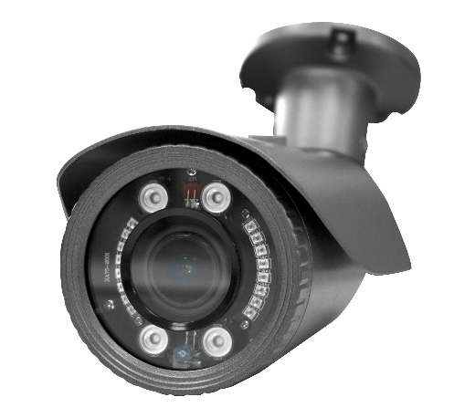
MODEL: AHDST-2040ARKS (MZ)
Kamera 4w1– AHD 2.0 – 2 Mpix, HD-TVI 2.0, HD-CVI 2.0, Analog.

Cechy
Specyfikacja techniczna
- Przetwornik: 1/2,8" Sony EXMOR StarVis IMX327﻿ 1920x1080p﻿,
- Procesor: NVP2441H AHD2.0 + HD-TVI + HD-CVI + analog 960H﻿
- Mechaniczny filtr IR (ICR / TDN),
- Obiektyw 2,7-13,5 [mm] F1.3 Motorzoom Auto-Focus,
- Czułość 0,00005lx (0 lx przy wł IR LED),
- Ilość diód: 4 diody ARRAY IR LED + 16 diod SMD IR LED, IR dystans do 40 [m], kąt oświetlacza 80 stopni!
- HLC, AWB, AGC, AES, Menu OSD, DEFOG, Sense-up,
- Wbudowany D-WDR, redukcja szumów 3D + 2D-DNR,
- Uchwyt 3 osiowy z wewnętrznym prowadzeniem kabla,
- Obudowa IP66, uchwyt 3-axis
- Zasilanie 12VDC﻿
- Puszka montażowa (opcja)

Nazwa | AHDST-2040ARKS (MZ)
Sensor | 1/2,8" 2.4MP Sony EXMOR STARVIS IMX327 1920x1080p﻿
Format wideo | PAL/NTSC – AHD, TVI, CVI,
Rozdzielczość | 1920x1080 / 1000TVL – 960H
Elektroniczna migawka | 1/50[S]~1/100000[S]
Tryb ekspozycji | Elektroniczny
Stosunek sygnału do szumu | >48dB
Funkcja kompensacji światła tylnego BLC | Automatyczna
Korekcja Gamma | 0.45
Synchronizacja | Wewnętrzna
Funkcje DSP | AGC (Automatic Gain Controll), AWB (Automatic White Balance), DWDR (Digital Wide Dyamic Range), DNR 2D+3D (Digital Noise Reduction), Defog (Digital Fog Reduction)
Obiektyw | Megapikselowy 2.7 [mm]~13,5 [mm], F1.3
Dzień / Noc | Automatyczny (ICR)
Wyjście wideo | 1.0Vp-p/75Ω
Kontrola pracy oświetlacza | Czujnik w oświetlaczu
Dystans oświetlacza | 40[m]
Temperatura pracy | -30 [℃]~60 [℃]
Zasilanie | DC12V±10%

